

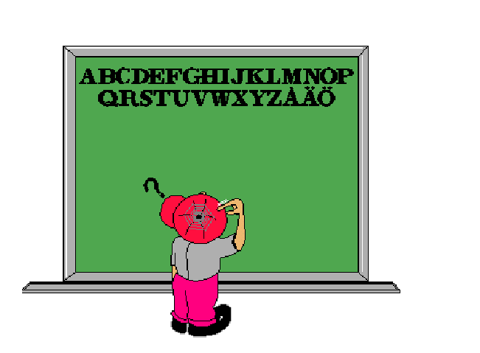
Stavgång – Stava med oss
#stavamedoss
Inbjudan till
Stavgång på distans /
Digital stavgång
Lördag den 8 maj
Vi samlas med dropp-in från kl. 13.30
Plats: Där du är samt uppkopplad via Zoom
Vi stavgår där vi är, med eller utan stavar
Var och en för sig eller tillsammans med andra
Vi kan gå utomhus eller hemma i den egna bostaden
Promenerar vi fysiskt med några flera……Kom ihåg
Minst en stavlängds avstånd till varandra

Klockan 14.00
Trix och fix – Appar och teknik som hjälper
- Våra rättigheter
Samtal och information
Med Lisbeth Flodman och oss alla deltagare
Anmälan, senast den 7/5, till
sormland@dyslexi.org
Vid frågor, kontakta: Lisbeth Flodman, 073-727 16 62
Mejl: lisbeth.flodman@dyslexi.org



Hjärtligt Välkommen!

